

UNIVERSIDAD ESTATAL AMAZÓNICA

Código: 2526-UEA-L-UFPTI-004-C
Asignatura: Desarrollo de aplicaciones WEB
Semana: Dos
Tema: Familiarización con las herramientas esenciales para el desarrollo web
Alumno: DIEGO JAIME MURILLO ORDEÑANA
Periodo lectivo: 2025-2026

FAMILIARIZACIÓN CON HERRAMIENTAS DE DESARROLLO WEB

- INTRODUCCIÓN
El presente informe documenta la realización de la actividad práctica orientada a establecer el entorno de trabajo básico para el desarrollo web. El objetivo principal fue familiarizarse con el uso y configuración inicial de las herramientas esenciales: un editor de texto avanzado (Visual Studio Code), un navegador web para pruebas (Google Chrome/Mozilla Firefox) y, de forma avanzada, el sistema de control de versiones Git para la gestión y subida del código a un repositorio remoto (GitHub).
El alcance de la tarea incluyó la creación de una página estática simple (index.html), su modificación y, finalmente, la documentación visual del proceso.
- DESARROLLO DEL PROCESO
El desarrollo de la actividad se dividió en tres fases principales: Configuración del Entorno, Prueba Práctica y Control de Versiones.
Configuración del Entorno
- Instalación y Configuración de Visual Studio Code (VS Code): Se descargó e instaló Visual Studio Code en el equipo. Se verificó la disponibilidad de la Terminal integrada, asegurando que se iniciara en la carpeta raíz del proyecto.
- Creación del Directorio y Archivo: Se creó una carpeta raíz nombrada Semana 2 (o TAREA SEMANA 2) y, dentro de ella, se generó el archivo index.html con la estructura básica:
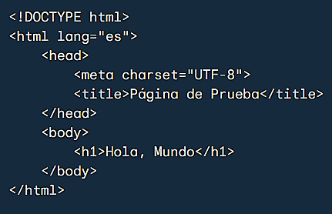

- Visualización Inicial en Navegador: Se abrió el archivo index.html en el navegador para verificar la correcta visualización del contenido inicial, cumpliendo con el criterio de "Visualización de la página".
Captura 1: Página Web con Título Original ("Hola, Mundo")
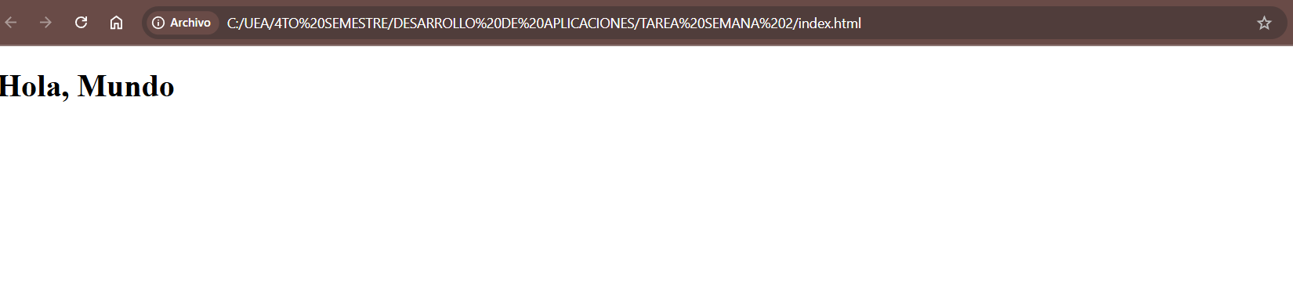
Descripción: Captura del archivo index.html abierto en el navegador [Nombre del Navegador] mostrando el encabezado inicial "Hola, Mundo".
Parte 2: Prueba Práctica y Actualización del Contenido
Para completar la prueba práctica, se editó el archivo index.html en Visual Studio Code. Se modificó el contenido del encabezado <h1> para reflejar el nuevo texto solicitado: "Bienvenidos al Desarrollo Web".
Línea modificada:
<!-- Antes: <h1>Hola, Mundo</h1> -->
<h1>Bienvenidos al Desarrollo Web</h1>

Tras guardar los cambios (Ctrl+S) y recargar la página en el navegador, se confirmó la actualización del contenido.
Captura 2: Página Web Actualizada ("Bienvenidos al Desarrollo Web")
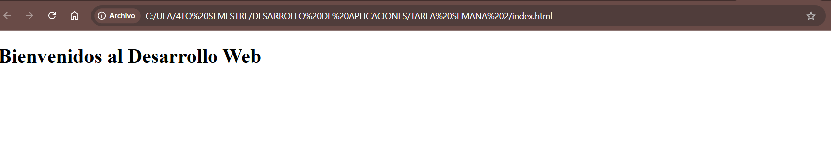
Control de Versiones y Subida a GitHub
Se utilizó la Terminal integrada de VS Code para gestionar el código con Git y subirlo al repositorio remoto diegomurillo-DESARROLLO-DE-APLICACIONES-WEB.git en GitHub.
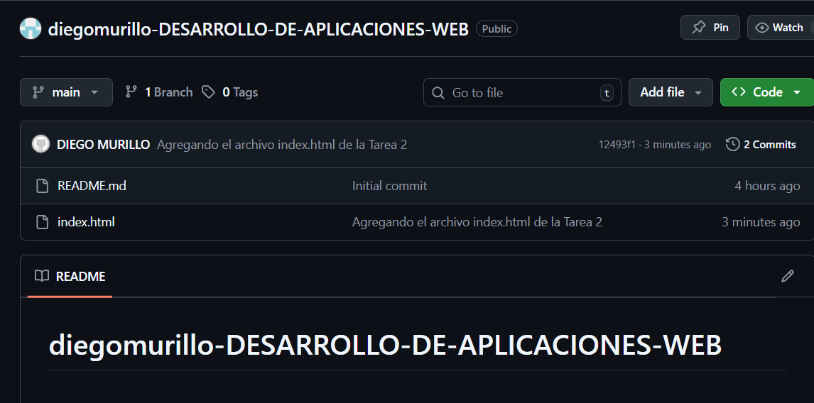

- CONCLUSIONES
La actividad se completó satisfactoriamente, cumpliendo con todos los objetivos propuestos:
- Dominio de Herramientas: Se demostró el uso funcional de Visual Studio Code como editor y del navegador como plataforma de pruebas.
- Fundamentos de HTML: Se creó y modificó una estructura básica de HTML, confirmando la comprensión de las etiquetas de encabezado (<h1>) y metadatos (<title>).
El resultado final es un repositorio en GitHub (diegomurillo-DESARROLLO-DE-APLICACIONES-WEB) que contiene el archivo index.html final, cumpliendo con el requisito de entrega de código y documentación visual.
La actividad se completó satisfactoriamente, vista se logró instalar y utilizar un editor de texto profesional para crear y modificar código HTML, y se verificó en tiempo real la renderización de los cambios en el navegador web.
https://github.com/diegomurillo1281/diegomurillo-DESARROLLO-DE-APLICACIONES-WEB.git

